**2012年11月14日web前端人人网面试题**

数学试题：  
1.一个软件公司，1/2的人是软件工程师，2/5的人是系统分析师，1/4的人两者都是，请问两者都不是的有多少？ 

2.射击运动员10发打中8-10环有多少种可能?  
  
  
算法题：  
1.js中的数组是很灵活的，可以作为队列，也可以做栈，请回答作为队列时入栈和出对的方法，作为栈时入栈出栈的方法。

2.用js任意实现 一个排列算法  
  
  
  
 css+html题：  
1. 页面引用css和js时，内联和外置的区别，简单描述下两种方法的缺优点。  
  
  
  
2. 什么是css表达式？你对他的使用有什么看法和建议。  
  
  
  
3.请列举几个ie6的css的兼容问题，并给出解决方案。（最少5种）。  
  
  
  
 4.构造如图的html结构，并给出这样做的理由。  
 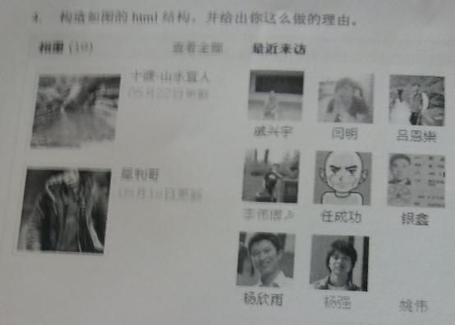  
  
  
 编程语言：  
1. 请使用js模拟对象，创建Person类，要求有姓名和年龄属性，然后使用继承实现programmer类，要求有姓名、年龄、性别以及掌握语言的属性。  
  
  
 2. 给一个数组[...]，请实现一个方法，每次都随机放回此数组中的一个元素。  
  
  
3.  请依次写出下面表达式的值：null==fales null==undefined NaN==NaN.  
  
  
 4. 什么是事件代理，解释下意义和原理；  
  
  
  
5.  js是单线程还是多线程？如果是多线程怎么新开线程？如果是单线程怎么模拟多线程？  
  
  
  
  
6. 给定初始数据：  
 var list=[{id:1,name:"张三",head:"a.gif"},{id:2,name;"李四"，head:"b.gif"}……]  
给定模板：  
var template='<div id="persom$id"><span class="name"> $name</span><img class="head" src="$head"/>;  
请实现一个通用的方法，使用初始化数据来装配模板。 （提示：使用正则来匹配）  
  
  
7. 请实现一个prependChild方法，即appendChild的相对方法 。

8 .请实现通用的清除元素内容的方法和给元素append一段html代码的方法。  
  
  
   
  
9. 给定程序  
var num=100;  
var obj={};  
 function calculator(arg){  
    arg=20;  
}   
calculator(num);  
calculator(obj);  
alert(num);  
alert(obj);  
结果是什么？请解释原因。   
  
  
10.请从浏览器、代码结构、程序构架3个方面（不限于）对影响 web性能进行分析，你在提高web性能方面有和优化、解决方案？  
  
  
  
11. 你认为一名优秀的前端人员应该具备什么？  
  
  
  
还有个一测试题  
测试要求：在每个方面上重复延伸下图，尽量保持它的基本单元结构，12分钟之内完成。请别用橡皮。尺或者其他辅助工具。  
